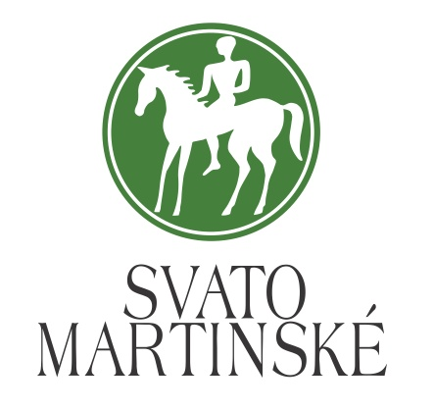
Pozvánka na pracovní seminář
ke značce „Svatomartinské“
Cílem semináře je prodiskutovat dosavadní podmínky užívání značky „Svatomartinské“, její medializaci a možnosti možných úprav pro budoucnost, např. možnost rozšíření o další odrůdy, diskuse nad termínem zahájení prodeje Svatomartinských vín apod.
***
Termín: úterý, 7. května 2013 od 10.00 hod.
Místo: Přednáškový sál Národního vinařského centra, Zámek 1, Valtice
***
Seminář je určen pro vinaře, aktivně pracující se známkou Svatomartinské, příp. pro zástupce vinařských sdružení a spolků.
***
Účast je nutno potvrdit na e-mailu seminare@vinarskecentrum.cz. V potvrzení uveďte jméno účastníka, firmu a kontakt (telefon).
***
Kontakty:
- ing. Jaroslav Machovec, Vinařský fond, tel. 606 645 470, e-mail: machovec@vinarskyfond.cz
- ing. Pavel Krška, Národní vinařské centrum, o.p.s., tel. 721 414 575, e-mail: pavel.krska@vinarskecentrum.cz
- Ing. Martin Půček, Svaz vinařů ČR, tel: 606743231 e-mail:
martin.pucek@svcr.cz

